FICHA TÉCNICA
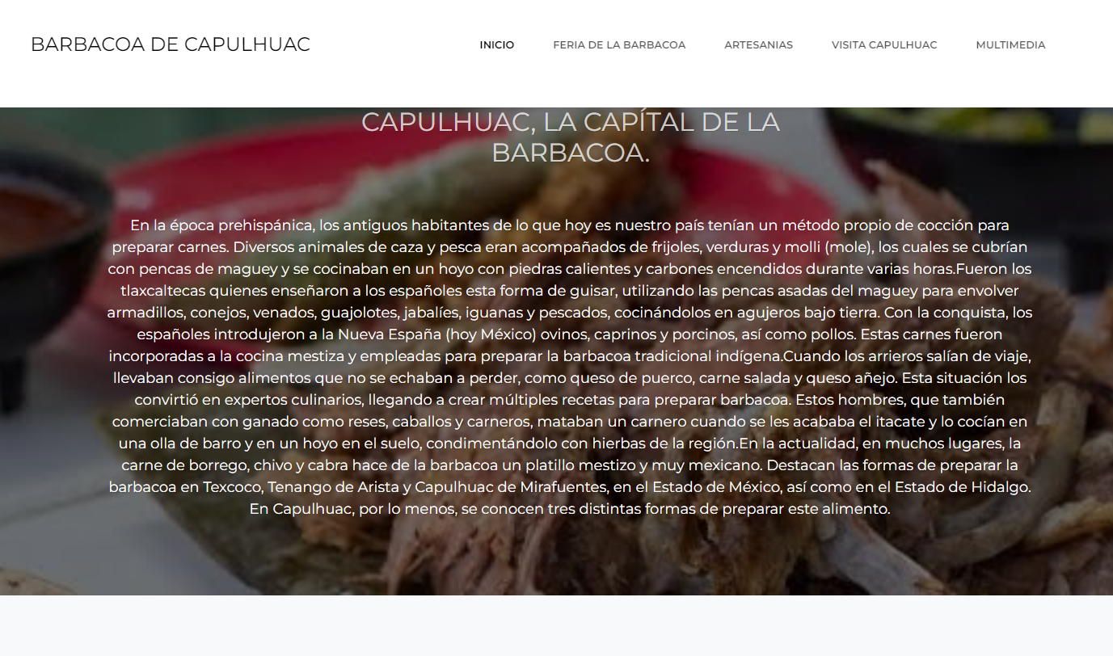 | Nombre de la práctica:  Barbacoa del Municipio de Capulhuac
Nombre del Sujeto Obligado
Ayuntamiento de Capulhuac
Área responsable de la práctica
Unidad de Transparencia
Disponible para su consulta en:
https://capulhuac.consultinggroupmx.com/
 | Periodo: Vigente | Alcance: Municipal
 | Lugar: Estado de México | Puntuación total: 100

¿Qué es y cómo funciona la práctica?
Es un micrositio donde se brinda información a la población de manera organizada del proceso de la elaboración de la Barbacoa como: partes del borrego, ingredientes para el procedimiento, promociona el Carnaval donde se da a conocer la Feria de la Barbacoa para descubrir la diversidad de platillos que ofrece la región y cuenta con un apartado de artesanías. A fin de promover la participación ciudadana, cuenta con una encuesta que permite recuperar comentarios sobre la información presentada e información en formato de datos abiertos CSV.
Objetivo:  Dar a conocer la elaboración y procedimiento del proceso de elaboración de la barbacoa. | ¿Por qué se desarrolló?  Por la necesidad de dar a conocer la principal actividad económica del Municipio la de la producción de la Barbacoa a los diferentes lugares del territorio mexiquense, siendo un servicio de calidad y animales que sean de calidad para su sacrificio contando con las reglas sanitarias de Semarnat.
Beneficios o efectos positivos generados a partir de la información difundida.
Mayor consumo por la ciudadanía.
Incremento y venta de insumos para la realización de la Barbacoa.
Crecimiento de las pieles para la realización de chamarras, zapatos, cinturones y carteras.
¿La práctica cuenta con mecanismos de participación ciudadana durante el proceso?  Sí, a través de la encuesta de satisfacción que se encuentra dentro del micrositio. | ¿La práctica cuenta con algún registro del número de consultas realizadas a la información difundida?  - Si, cuenta con contador de visitas.
Observaciones:
Derivado de la información remitida, se advierte que cuenta con los elementos suficientes para considerarse una Práctica de Transparencia Proactiva, al apreciarse los atributos de calidad de la información, la contabilización de consultas, la participación ciudadana, los efectos positivos y los medios alternos de difusión de la información.

EVALUACIÓN
CRITERIOS A EVALUAR | PUNTOS | COMENTARIOS | EVIDENCIA
1. Calidad de la información (0 a 4)
Accesible  Que esté presentada de tal manera que todas las personas puedan consultarla,  examinarla y utilizarla independientemente de sus capacidades técnicas, cognitivas o  físicas | 4 | Cualquier persona puede consultarlo y se encuentra alojado en la página oficial del Sujeto Obligado. | 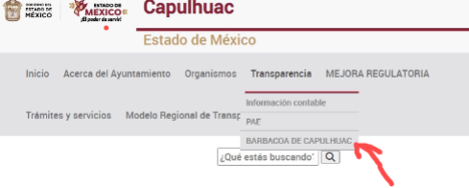
Confiable  Que sea creíble y fidedigna y que proporcione elementos y/o datos que  permiten la identificación de su origen, fecha de generación, de emisión y difusión de la  misma | 4 | La información es vigente y se ha difundido de manera reciente. | 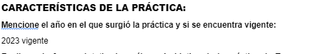  Información extraída del formulario enviado por el sujeto obligado.
Comprensible  Que es sencilla, clara y entendible para cualquier persona | 4 | La información contenida en el sitio web es presentada en un lenguaje sencillo y fácil de entender. | 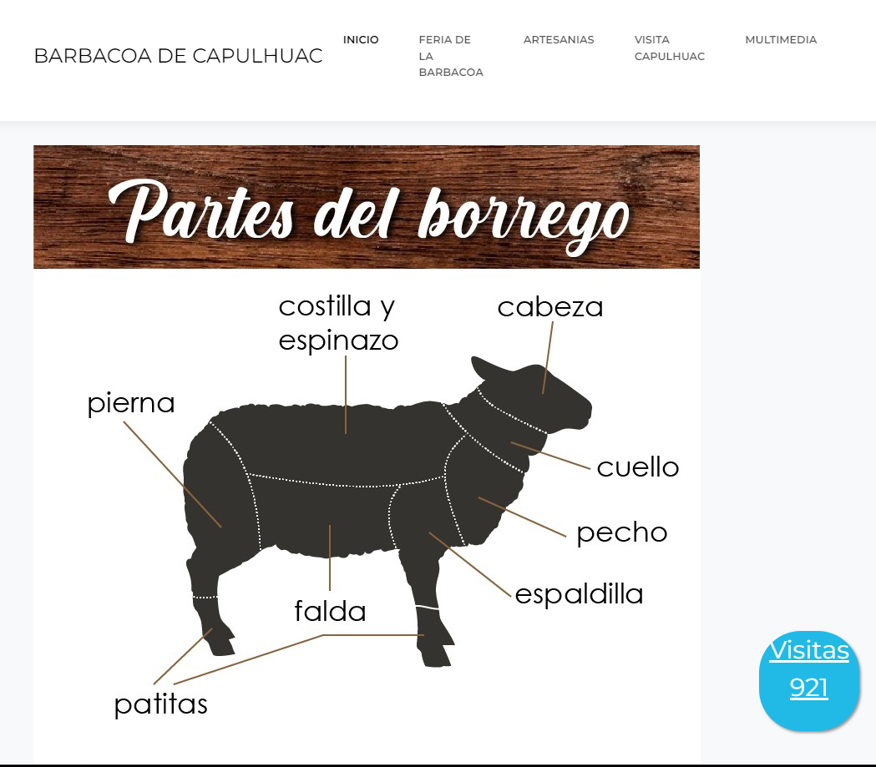
Oportuna  Que se publica a tiempo para preservar su valor y ser útil para la toma de  decisiones de las personas usuarias | 4 | Se presenta en el momento en que es un tema de interés. | 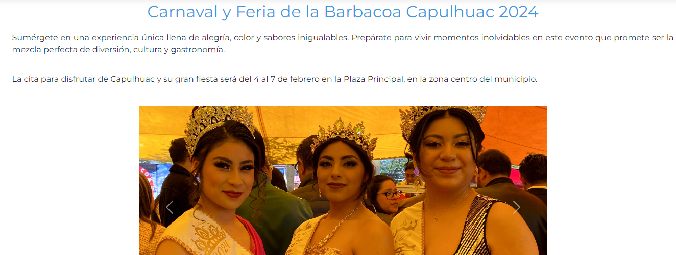
Veraz  Que sea exacta, refiera o manifieste siempre la verdad respecto de lo generado,  utilizado o publicitado por el Sujeto Obligado | 4 | Se encuentra basado en otras fuentes. | 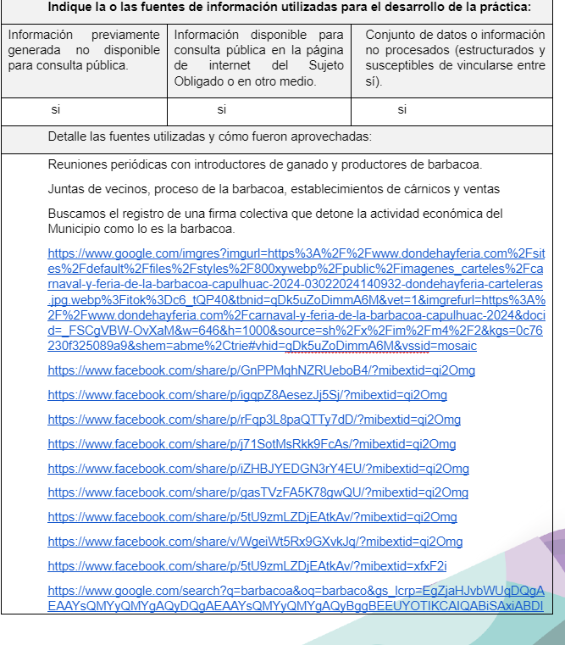Información extraída del formulario enviado por el sujeto obligado.
Congruente  Que mantiene relación y coherencia con otra información generada,  utilizada y/o publicada por el Sujeto Obligado | 4 | El contenido está relacionado con otras fuentes primarias de información.
Verificable  Que es posible comprobar la veracidad de la información, así como  examinar el método por el cual el Sujeto Obligado la generó | 4 | Permite constatar que parte de la información fue obtenida de los productores. | 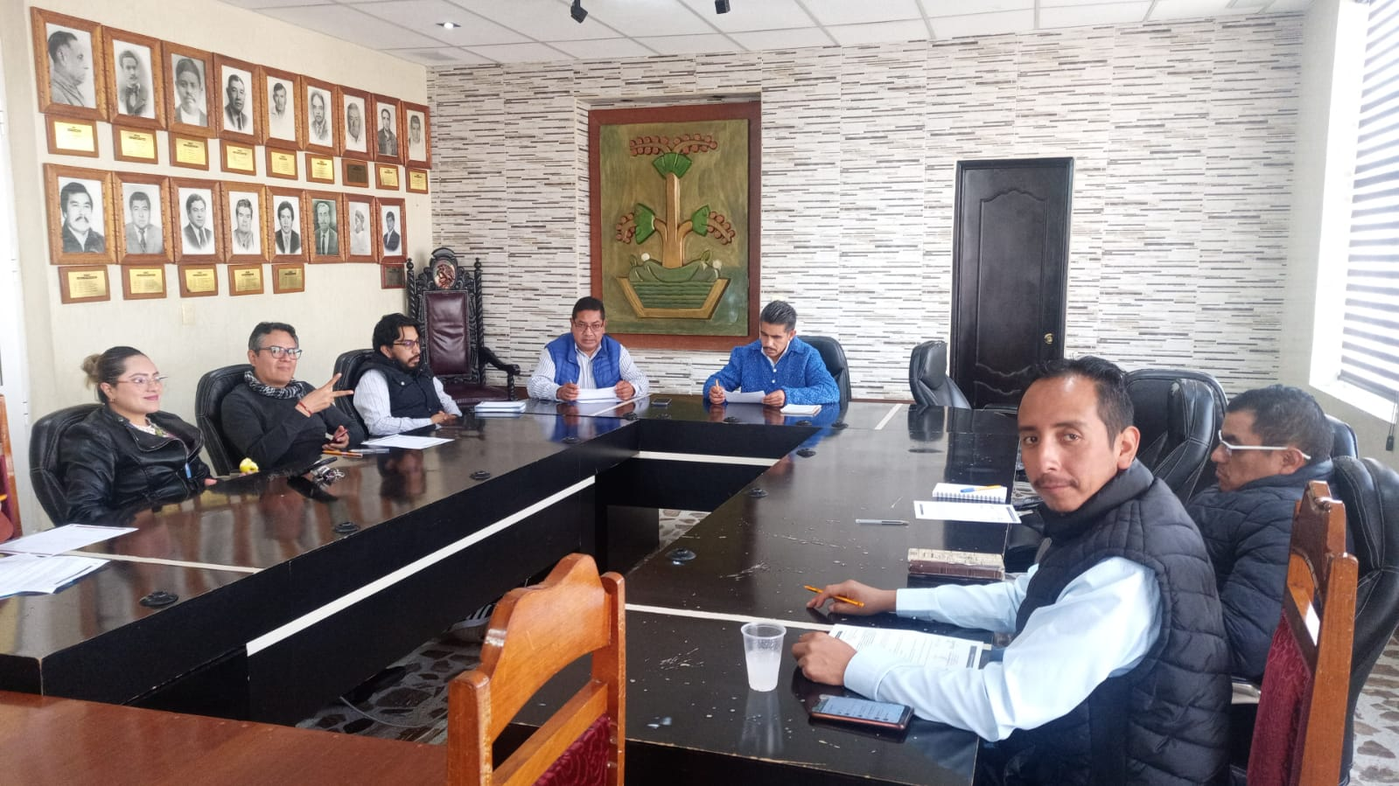
Completa  Que proporcione todos los datos, aspectos, partes o referentes necesarios  para ser global respecto del quehacer del Sujeto Obligado | 4 | Proporciona información y datos del quehacer del Sujeto Obligado mediante videos y fotografías. | 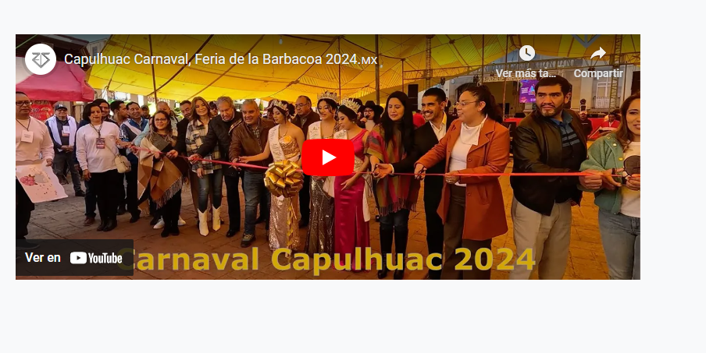
Actual  Que es la última versión de la información y es resultado de la adición,  modificación o generación de datos a partir de las acciones y actividades del Sujeto Obligado | 4 | Presenta información de fechas recientes. | Información extraída del formulario enviado por el sujeto obligado.
Datos abiertos | 4 | Cuenta con información para descargar en formato TXT y CSV. | 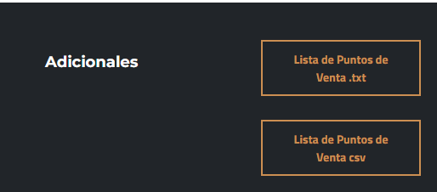
2. Contabilización de consultas o reutilización de la información en medios de difusión (0 a 10)
Existencia de mecanismos de registro de consultas y/o reutilización de información | 10 | Cuenta con contador de visitas. | 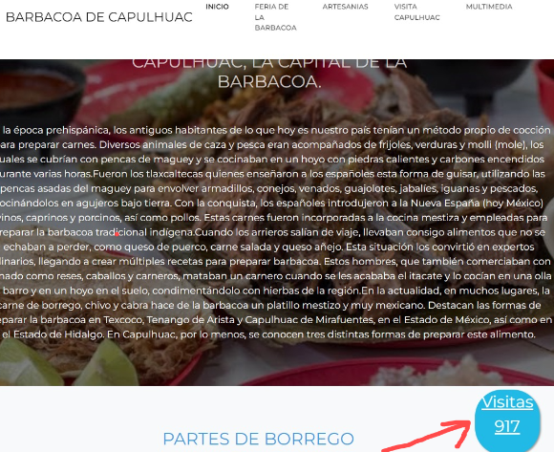
Aprovechamiento del registro de consultas y/o reutilización de la información publicada | 10 | Permite conocer el interés del tema. | 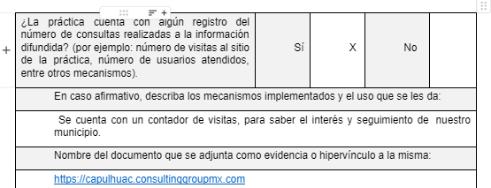  Información extraída del formulario enviado por el sujeto obligado.
3. La participación ciudadana efectiva e informada en el proceso de publicación y difusión de información proactiva (0 a 10)
La implementación de mecanismos de participación ciudadana, como encuestas, estudios de opinión, o cualquier otro ejercicio que derive en la aplicación de algún instrumento o herramienta que posibilite la apertura de las instituciones públicas hacia la participación efectiva de la población que haga uso de la información publicada de manera proactiva | 10 | Cuenta con encuesta de satisfacción de la información. | 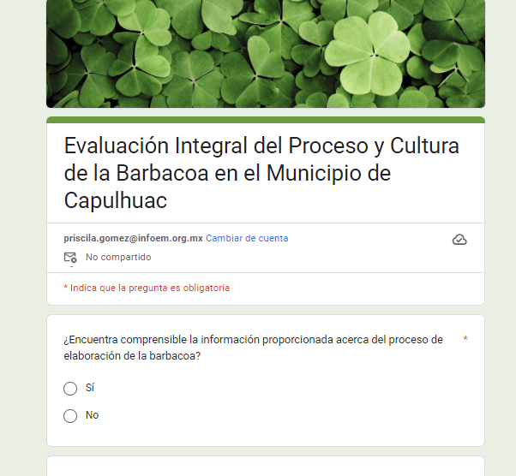
El aprovechamiento de los mecanismos de participación ciudadana para la mejora de la publicación y difusión de información proactiva. | 10 | Para conocer si el contenido es de utilidad para la ciudadanía. | 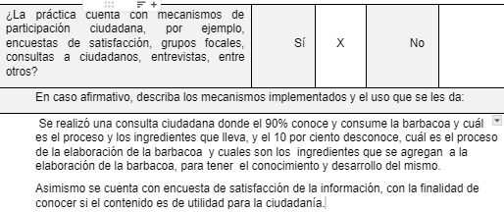  Información extraída del formulario enviado por el sujeto obligado.
4. Efectos positivos generados a partir de la información difundida en el marco de la política de TP (0 a 10)
El diseño e implementación de mecanismos de evaluación de la política de transparencia proactiva por parte de cada Sujeto Obligado | 10 | Generó mayor consumo del producto por la ciudadanía. | 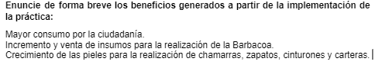  Información extraída del formulario enviado por el sujeto obligado.
5. La difusión de la información proactiva en medios distintos al internet (0 a 10)
Utilización e implementación de medios alternativos de divulgación de la información proactiva, como radiodifusión, televisión, medios impresos, lonas, perifoneo, pláticas informativas, asesorías, volantes, sistemas de comunicación para personas con discapacidad y otras herramientas específicas dirigidas a grupos con dificultades de uso y acceso a tecnologías de la información. | 10 | Se ha difundido a través del sitio web, así como en redes sociales y televisión. |   